**采访模块搜索需求完善文档5.16**

**需求说明：**

采访主界面右上方进入搜索界面，用户可以按**采访对象**、按**标签**搜索采访项目。

新增**时间筛选条件**，内含选项：最近一个星期，最近一个月，最近三个月，最近半年，最近一年，全部。用户可以自行选择。

按采访对象搜索：

搜索时要求实现模糊搜索 比如 输入“安”字，所有采访对象中含有安字的采访项目都按时间顺序倒序显示在搜索提示框内。搜索框下方显示当前的搜索条件。

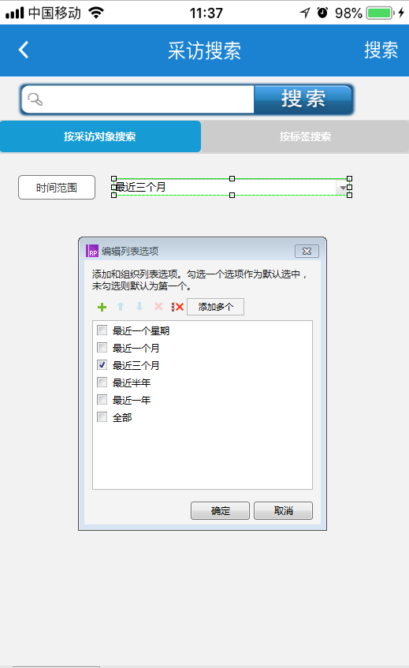

按标签搜索：

当选择按标签搜索时，将系统标签与用户自定义标签分别显示出来，用户点击即可选择。

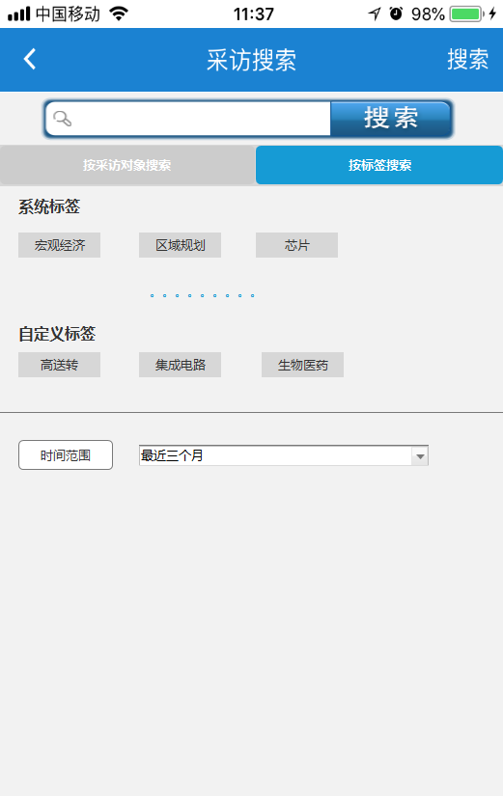

**标签选择逻辑：**

选择N个标签时，符合其中单个标签的采访项目应该就会出现。不需要同时满足N个标签。

比如当我选择“宏观经济”、“区域规划”、“芯片”时，采访标签中含有“宏观经济”或者“区域规划”或者“芯片”的采访项目都会显示出来。